MANUAL DE USO DEL ÁNGEL JUSTICIERO
- PREÁMBULO.
El Ángel Justiciero o el Ojo que Todo lo Ve es un programa autómata, universal y modular destinado a las secciones de URE, Club de Radioaficionados o similares, que organicen eventos de concursos o diplomas, para gestionar listas del evento en formato CABRILLO enviadas por E-MAIL.
Es un programa AUTÓMATA porque se encarga por si solo de leer el correo entrante, verificar y validar las listas recibidas, enviar comunicados de aceptación de la lista o de confirmación, cruzar las listas, calcular las puntuaciones y finalmente obtener las listas de clasificación ordenadas por categorías o por puntuación.
Es un Programa UNIVERSAL porque con el mismo se puede gestionar cualquier concurso, para ello se ha diseñado utilizando programación orientada a objetos, modular y empleando algoritmos recursivos abstractos para la validez y cruce de listas, cálculo de multiplicadores y puntos u otras funciones independientemente del concurso de que se trate. El empleo de algoritmos abstractos significa que no hay que hacer una programación concreta y específica para un concurso determinado lo que exigiría el realizar una nueva versión para incluir el nuevo concurso.
Es un programa MODULAR porque en casos excepcionales en que un concurso contemple puntuaciones o multiplicadores especiales, fuera de lo común, se puede añadir fácilmente un módulo específico que gestione estas excepciones. En estos casos es necesaria una nueva versión del Ángel Justiciero.
Para la ejecución del programa se requieren las condiciones siguientes:
- Un PC con suficiente potencia para que no se alargue el tiempo de cruce de listas y cálculo de Puntuaciones.
- Sistema Operativo de Windows, recomendables XP, VISTA o Windows 7. Aunque el programa, bajo demanda, puede funcionar en Windows 95 no es recomendable esta posibilidad debido a la antigüedad de dicho Sistema Operativo.
- Espacio suficiente en disco duro para albergar el programa, carpetas y subcarpetas utilizadas.
- Outlook Express y una cuenta de correo configurada y operativa para recibir las listas por E-MAIL.
- Es sumamente aconsejable que el Autómata esté activo y ejecutándose las 24 horas del día para poder recibir en tiempo real los E-MAIL enviados con las listas y responder inmediatamente, al concursante, con la confirmación de la lista admitida o, en su caso, con los errores de estructura del formato cabrillo para su corrección y re-envío. Si el Autómata solo se ejecuta en determinadas horas o días, en el momento de ejecución leerá todos los E-Mail recibidos con la listas y las procesará.
1.10 Configuración del Outlook Express.
En el Outlook Express ir a Herramientas/Opciones, en la pantalla que se presente seleccionar Seguridad y desmarcar la casilla Avisarme cuando otras aplicaciones intenten enviar un correo electrónico en mi nombre, tal como se muestra en la imagen.
Con esto evitamos que el Outlook Express pida la confirmación cada vez que se envía a un concursante la notificación de lista admitida o notificación de errores en la lista.
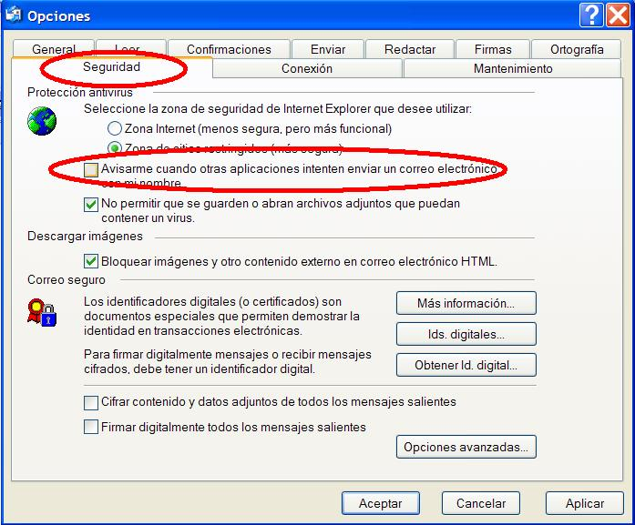
2.00 SINOPSIS DE FUNCIONAMIENTO.
El Ángel Justiciero dispone de un pequeño ejército de Ángeles que desarrollan tareas específicas y que se enumeran a continuación.
2.10 El Ángel Justiciero requiere al usuario para que configure su concurso estableciendo las bandas, modos y controles a enviar/recibir, definiendo el tipo de puntuaciones y multiplicadores, tipo de siglas y configurando las categorías que admite el concurso en formato CABRILLO.
Confirmada la configuración, el Ángel Justiciero establece que el Ángel Bibliotecario cree en el directorio de la aplicación la carpeta NOMBRE DEL CONCURSO_EDICIÓN para depósito de los ficheros que se vayan a utilizar, Dentro de esta carpeta crea también las siguientes subcarpetas:
- FicherosRecibidos (para depósito de todos los ficheros recibidos de cada concursante como indicativo.LOG).
- ListasVálidas (Para depósito de las listas verificadas y válidas de cada concursante como indicativo.LOG)
- FicherosConfirmación (Para depósito de los E_MAIL enviados a cada concursante confirmando la recepción de la lista como indicativo.OK.)
- FicherosErrores (Para depósito de los E_MAIL enviados a cada concursante con los errores en la lista recibida como indicativo.ERR.)
- ListasCruzadas (Para depósito de las listas que se hayan cruzado de cada concursante como indicativo.LOG. y que servirán de base para el cálculo de la puntuación.)
- ListasQsoAnulados (Para depósito de los contactos que se hayan anulado a un concursante al cruzar las listas como indicativo.NUL.)
- ListasPuntuaciones (Para depósito de las puntuaciones alcanzadas por cada concursante como indicativo.PTS. y que servirán de base para la clasificación.)
- ListasDeControl (Para depósito de las listas de Control o Checklog recibidas y que no entrarán en las puntuaciones en el fichero ListasDeControl.txt).
- ListasNoEnviadas (Para depósito de los indicativos de los concursantes que no han enviado su lista en el fichero ListasNoEnviadas.txt.)
- ListasClasificaciónes (Para contener los 2 tipos de listas: ListaPorCategoria.LST clasificada por categoría y puntuación y ListaPorPuntuación.LST clasificada por puntuación obtenida, cada una de estas listas contendrá la relación de concursnates con su categoría y puntuación obtenida.)
- ListasManuales (Carpeta excepcional para incluir en la misma las listas recibidas por otros medios distintos al E_MAIL y que interesa procesarlas igualmente y se introducirán para cada concursante como indicativo.LOG.)
- BasesConcurso (Para contener el fichero FicheroBasesConcurso.LTS con la redacción de las bases en relación al formato CABRILLO (categorías, cabeceras, estructura del fichero cabrillo, en consonancia con el concurso de que se trate, para añadirlas a las Bases generales si la Organización del concurso lo considera oportuno.
Igualmente, el Ángel Justiciero insta al Ángel de Relaciones Públicas que redacte las bases apropiadas al concurso y las incluya en el FicheroBasesConcurso.LST.
2.20 Seguidamente el Ángel Justiciero dispone que el Ángel de la Puerta abra el buzón de entrada del correo (y en su caso las listas depositadas en la Subcarpeta FicherosManuales) y verifique las listas entrantes, comunicando al Ángel Mensajero el resultado de la verificación quién enviará al concursante un E-MAIL confirmando la recepción u otro con los errores detectados para su corrección y re-envío de la lista. Una copia de las listas válidas y los mensajes enviados al concursante se entregan al Ángel Bibliotecario para su almacenamiento en las subcarpetas FicherosRecibidos, ListasVálidas, FicherosConfirmación y FicherosErrores respectivamente, además las Listas Válidas son entregadas al Ángel Custodio para su custodia hasta la finalización del concurso.
2.30 Finalizado el concurso, el Ángel Custodio entrega una copia de las listas válidas al Ángel de la Cruzada quién comenzará el cruce de cada lista con todas las demás y procederá a la anulación de los QSO que no cumplan con las condiciones establecidas por la Organización del concurso. Las listas cruzadas se entregan al Ángel Custodio para su custodia hasta el proceso siguiente. Una copia de las listas cruzadas y la lista de QSO anulados a cada concursante se entrega también al Ángel Bibliotecario para su almacenamiento en las Subcarpetas ListasCruzadas y ListasQsoAnulados respectivamente, igualmente le entrega la relación de concursantes que no han enviado lista y la relación de concursantes con listas de Control o Checklog para su depósito en los ficheros ListasNoEnviadas.txt y ListasDeControl.txt de las subcarpetas ListasNoEnviadas y ListasDeControl.
2.40 Por último, el Ángel Justiciero volverá a tomar las riendas y solicitará al Ángel Custodio las listas cruzadas para proceder al cálculo de puntuaciones y multiplicadores de cada concursante, desglosadas por banda, así como las clasificaciones finales del concurso. Las puntuaciones y clasificaciones de cada concursante se entregan al Ángel Custodio para su custodia y a disposición de la Organización del Concurso. Una copia de las puntuaciones y de las clasificaciones se entrega también al Ángel Bibliotecario para su almacenamiento en las subcarpetas ListaPuntuaciones y ListasClasificación.
2.50 Existe la posibilidad de que el Ángel de las Relaciones Públicas envíe a cada concursante la lista de QSO anulados, puntos por banda y multiplicadores y puntuación final obtenida a través del Ángel mensajero pero puede ser contraproducente para la Organización del Concurso por las reclamaciones o aclaraciones que puedan recibirse de los concursantes no conformes, para los que únicamente habría una respuesta: “En la anulación de contactos y cálculo de puntuación se ha aplicado lo dispuesto en las Bases del Concurso”.
2.60 Todos los ficheros incluidos en las diferentes subcarpetas pueden ser editados con cualquier procesador de texto, por ejemplo: el Block de Notas de Windows.
3.00 CONFIGURACIÓN DEL CONCURSO.
Ejecutado el programa, se requiere que el usuario configure los parámetros aplicables al concurso o bien seleccione uno de los concursos ya configurados en la pantalla siguiente:
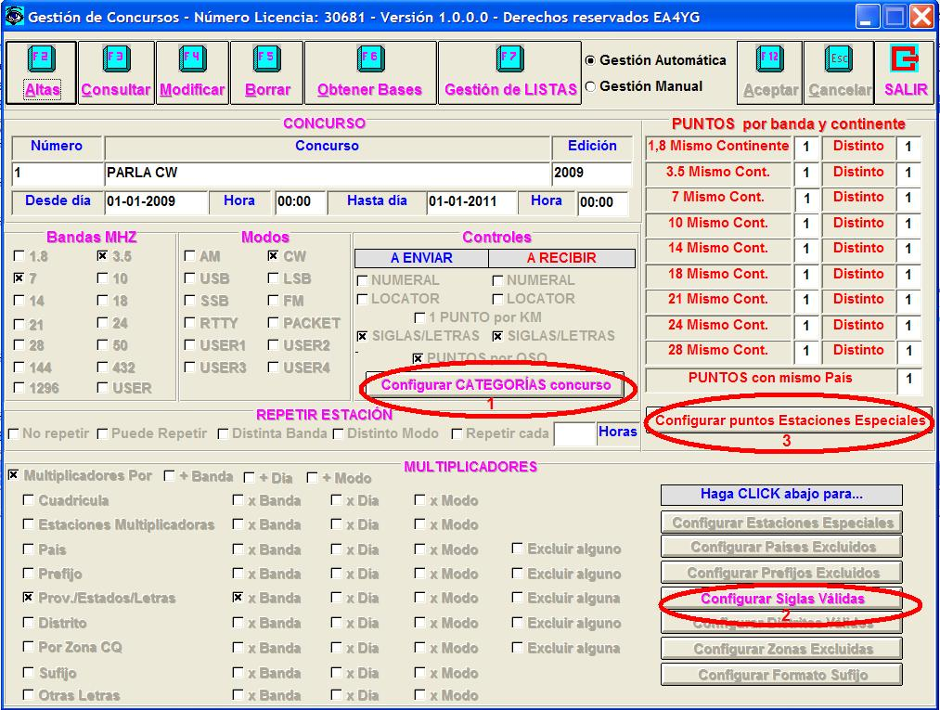
3.10 Las funciones de las distintas opciones son las siguientes:
F2 (Altas).- Pulsar para configurar un nuevo concurso.
F3 (Consultar).- Pulsar para ver la relación de los concursos configurados y poder seleccionar uno de ellos.
F4 (Modificar).- Pulsar para modificar el concurso seleccionado.
F5 (Borrar).- Pulsar para borrar la configuración del concurso (no se eliminan las carpetas su subcarpetas creadas para este concurso)
F6 (Obtener Bases).- Pulsar para obtener la redacción de las partes relativas a las especificaciones del fichero CABRILLO para el concurso determinado e incluirlas en las Bases Generales del concurso si la organización lo estima conveniente.

F7 (Gestión de Listas).- Pulsar para iniciar el autómata, se puede optar por dos variantes.
- Gestión automática.- El autómata procede a leer en intervalos regulares la bandeja de entrada del correo electrónico y procesar las listas recibidas, enviando mensajes de confirmación o de error al concursante afectado.
- Gestión Manual.- El autómata procede a leer las listas depositadas en la subcarpeta FicherosManuales y procesarlas. Esta opción permite procesar listas en cabrillo que no hayan sido recibidas por E-MAIL sino por otros medios, la recepción de este tipo de listas debe ser rechazada por la Organización ya que supone que las confirmaciones o errores de estas listas deben ser enviadas al concursante manualmente por el mismo medio en que se han recibido, posiblemente por correo ordinario.
3.20 Componentes de la configuración.
Como se observa en la pantalla anterior, el usuario debe especificar los datos siguientes:
.- Nombre, edición y fechas del concurso. Estos datos son obligatorios.
.- Bandas admitidas. Es obligatorio especificar al menos una banda.
.- Modos admitidos. Es obligatorio especificar al menos un modo.
.- Controles a enviar o recibir. Se pueden especificar uno o varios de estos controles o ninguno.
- Enviar o recibir Numeral. Marcar si en el concurso es necesario enviar o recibir número correlativo del contacto.
- Enviar o recibir Locator. Marcar si en el concurso es necesario enviar o recibir el locator entre las estaciones concursantes. Existe la sub-opción de marcar Un punto por KM. si se va a aplicar esta modalidad en el concurso (modalidad por defecto)
- Enviar o recibir Siglas/Letras. Marcar si en el concurso se van a intercambiar este tipo de Controles. Existe la sub-opción de marcar Puntos por QSO si se van a recibir puntos por cada contacto (modalidad por defecto). En principio se establece 1 punto en todas las situaciones, puntos mismo/distinto continente, mismo país o puntos especiales, pero el usuario puede especificar los aplicables en cada situación.
- Puntos mismo/distinto continente o mismo país. Configurar los que sean aplicables, en el caso de Puntos por Estaciones Especiales se describirá su operativa, más adelante, en el apartado correspondiente.
.- Multiplicadores. Marcar esta opción si el concurso establece multiplicadores según el tipo de contacto entre 2 estaciones, se pueden configurar uno o varios tipos de multiplicadores, el programa controlará a los que sean incompatibles entre si. Las posibles opciones son las siguientes:
- Multiplicadores + Banda, + Modo y + Día, estos son multiplicadores especiales que al activarlos suman un multiplicador por cada banda, por cada modo o por cada día trabajados (según los marcados) a los multiplicadores obtenidos.
- Multiplicador por Cuadrícula. Aplicable en los concursos de VHF y bandas superiores. Se puede matizar el obtener un multiplicador por cada banda, modo o día por cuadrícula trabajada.
- Multiplicador por Estaciones Especiales. Se obtiene un multiplicador por cada Estación Especial que se contacte en cada banda, en cada modo o en cada día según lo seleccionado. Las estaciones multiplicadoras deben ser especificadas en Configurar Estaciones Especiales.
- Multiplicador por País. Se obtiene un multiplicador por cada país trabajado por cada banda, por cada modo o por cada día según lo marcado.
- Multiplicador por Prefijo. Se obtiene un multiplicador por cada prefijo diferente trabajado en cada banda, en cada modo o en cada día. Se considera prefijo diferente cualquiera de los asignados oficialmente a un País que no sean iguales, por ejemplo AM, EA, EC o EB son prefijos diferentes.
- Multiplicador por siglas de Prov/Estados/Letras. Se obtiene un multiplicador por cada sigla diferente que se reciba en cada banda, en cada modo o en cada día según lo marcado. Las siglas admitidas deben ser especificadas y enumeradas exhaustivamente en Configurar Siglas Válidas.
- Multiplicador por distrito. Se obtiene un multiplicador por cada distrito trabajado en cada banda, en cada modo o en cada día según lo marcado. Se entiende distrito diferente el distrito distinto independientemente del prefijo utilizado: EA1, EC1, EB1, AM1, etc. son el mismo distrito. Los distritos válidos como multiplicador deben ser configurados en Configurar Distritos Válidos.
- Multiplicador Por Zona CQ. Se obtiene un multiplicador por cada zona CQ trabajada en cada banda, en cada modo o encada día según lo marcado.
- Multiplicador por Sufijo. Se obtiene un multiplicador por cada sufijo trabajado en cada banda, en cada modo o en cada día según lo marcado. La combinación de letras y/o números del sufijo en que se considere un multiplicador deben ser especificados en Configurar Formato Sufijo.
- Multiplicador Por Otras Letras. Incompatible con el multiplicador por Prov/Estados/Letras. Se obtiene un multiplicador por cada combinación diferente de letras recibidas en cada banda, en cada modo o en cada día según lo marcado. Se aplica cuando se puede recibir del corresponsal cualquier combinación de letras sin que sea necesario especificarlas o enumerarlas.
En los casos en que se marque la opción de Excluir Alguno o en los casos de multiplicadores por Prov/Estados/Letras y multiplicadores Por Sufijo es obligatorio realizar la configuración aplicable pulsando el botón correspondiente, recuadro 2 en rojo, presentándose la pantalla siguiente en la que se mostrarán activadas las opciones correspondientes según la configuración de multiplicadores que se haya hecho, es decir si no se han programado multiplicadores por distrito, por ejemplo, no se activará la opción de Distritos.

4.00 Opciones de configuración de siglas, excluidos y sufijos:
Pulse el botón marcado en rojo como 2 en la pantalla principal de configuración del concurso, en este ejemplo se marca Configurar Siglas Válidas.
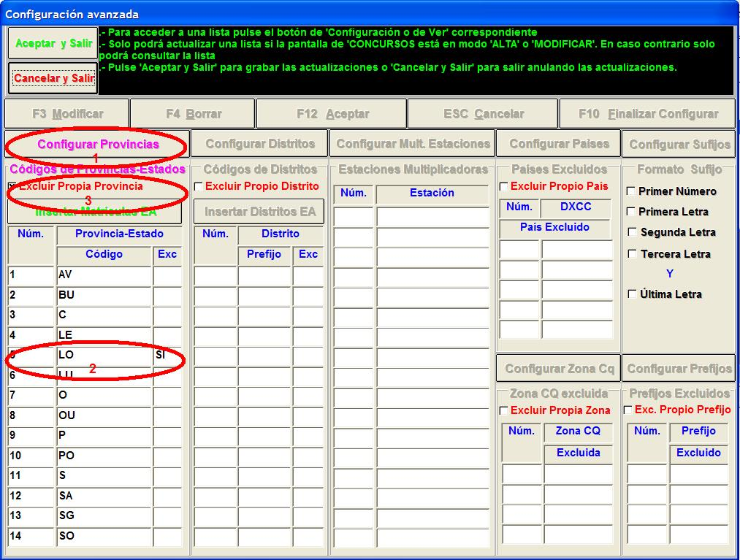
4.10 Configurar siglas de provincias/estados válidas como multiplicador:
- Pulse el botón Configurar Provincias. (recuadro 1 en rojo)
- Pulse la tecla de cursor [Flecha-Abajo], el cursor se situará en la primera línea, introduzca las sigla válida y pulse F12 (Aceptar), la sigla quedará introducida y el cursor se situará en la siguiente línea.
- Cuando finalice de introducir todas las siglas válidas pulse la tecla de cursor [Flecha-Arriba] para salir de la línea en blanco y a continuación el botón F10 (Finalizar configurar) y si no tiene más configuraciones que realizar pulse Aceptar y Salir.
- En el caso de siglas de matriculas españolas se puede pulsar el botón Insertar Matrículas EA y automáticamente se insertan sin necesidad de introducirlas una a una.
4.11 Modificar o borrar siglas de provincias/estados válidas.
- Pulse el botón de Configurar Provincias, el cursor se sitúa en la primera línea, con las teclas del cursores del teclado [Flecha-Abajo] o [Flecha-Arriba] sitúese en la sigla correspondiente y pulse F3 (Modificar), haga los cambios y pulse F12 (Aceptar). Si se trata de borrar pulse directamente F4 (Borrar) se le solicitará la confirmación del borrado.
- Pulse F10 (Finalizar Configurar) cuando finalice con los cambios y a continuación Aceptar y Salir si no tiene más tareas que realizar.
4.12 Excluir como multiplicador una sigla determinada, dos opciones:
.- Exclusión general, afecta a todos los concursantes, cualquier contacto con una estación con esa sigla no se considera multiplicador, para activarla tanto en Alta como en Modificar opere como sigue:
- En Alta escriba SI en la columna EXC tal como se muestra en el recuadro 2 en rojo.
- En Modificar sitúese sobre la sigla correspondiente utilizando los cursores [Flecha-Arriba] y [Flecha-Abajo] y escriba SI en la columna EXC.
.- Exclusión individual, afecta solo al concursante de que se trate, cualquier contacto de éste con una estación de su misma provincia no se considera multiplicador, para ello:
- Active la opción Excluir Propia Provincia como se muestra en el recuadro 3 en rojo.
4.20 Configurar Distritos válidos como multiplicador:
.- Pulse Configurar Distritos. La operativa es similar a la de Configuración de de provincias/estados válidas tanto para Altas, Modificar, Borrar o Excluir.
4.30 Configurar Estaciones Especiales como multiplicador:
.- Pulse Configurar Mult. Estaciones. La operativa es similar a la de Configuración de de provincias/estados válidas tanto para Altas, Modificar o Borrar.
4.40 Configurar Países Excluidos como multiplicador:
.- Pulse Configurar Países. La operativa también es similar a las anteriores solo que las Altas, Modificar y Borrar se refieren únicamente a Países excluidos como Multiplicador.
4.50 Configurar Prefijos Excluidos como multiplicador:
.- Pulse Configurar Prefijos. La operativa también es similar a las anteriores solo que las Altas, Modificar y Borrar se refieren únicamente a Prefijos excluidos como Multiplicador.

4.60 Configurar Zonas CQ Excluidas como multiplicador:
.- Pulse Configurar Zona CQ. La operativa también es similar a las anteriores solo que las Altas, Modificar y Borrar se refieren únicamente a Zonas CQ excluidas como Multiplicador.
4.70 Configurar el Formato de Sufijo válido como multiplicador:
.- Marque el número o letras del sufijo que las bases del concurso establezcan como combinación válida como multiplicador.
5.00 Configuración Puntos Estaciones Especiales.
Pulse Configuración Puntos Estaciones Especiales marcado como 3 en el recuadro en rojo de la pantalla principal de configuración del concurso si va a haber estaciones o condiciones especiales de otorgamiento de puntos que no se puedan configurar con las opciones estándar:
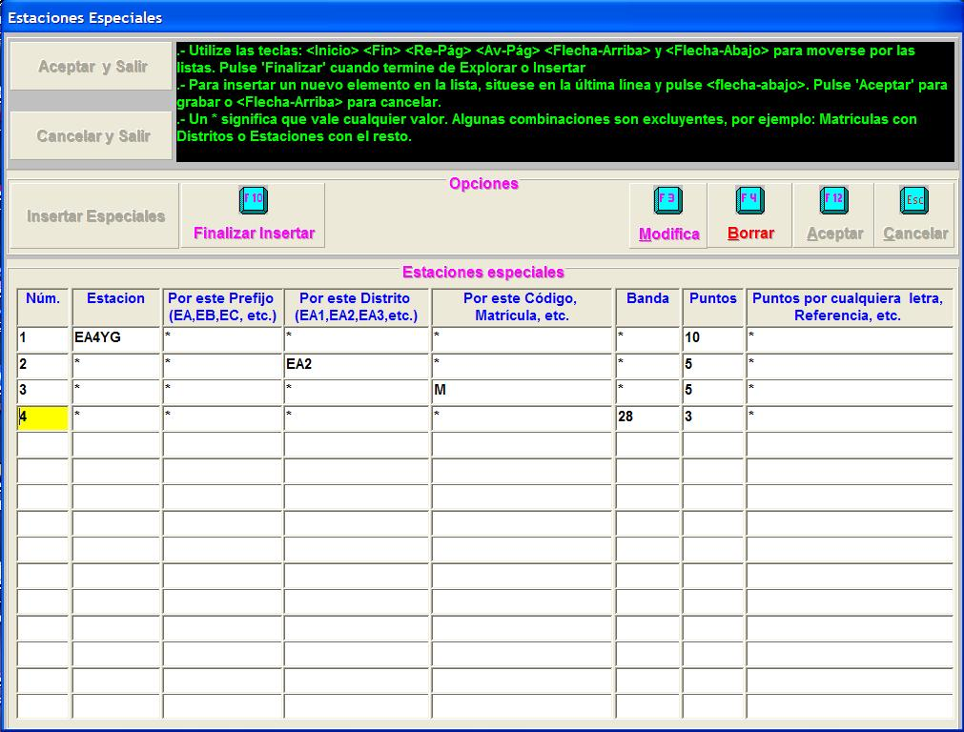
5.10 Insertar condiciones especiales de puntuación.
a) Pulse el botón Insertar Especiales.
b) Pulse la tecla de cursor [Flecha-Abajo], el cursor se situará en la primera línea en blanco, introduzca los datos y pulse F12 (Aceptar), los datos quedarán introducidos y el cursor se situará en la siguiente línea.
c) Cuando finalice de introducir todas las puntuaciones especiales pulse la tecla de cursor [Flecha-Arriba] para salir de la línea en blanco y a continuación el botón F10 (Finalizar Insertar) y si no tiene más configuraciones que realizar pulse Aceptar y Salir.
5.20 Modificar o borrar puntuaciones especiales.
- Pulse el botón de Insertar Especiales, el cursor se sitúa en la primera línea, con las teclas del cursores del teclado [Flecha-Abajo] o [Flecha-Arriba] sitúese en la línea correspondiente y pulse F3 (Modificar), haga los cambios y pulse F12 (Aceptar). Si se trata de borrar pulse directamente F4 (Borrar) se le solicitará la confirmación del borrado.
- Pulse F10 (Finalizar Insertar) cuando finalice con los cambios y a continuación Aceptar y Salir si no tiene más tareas que realizar.
5.30 Nota: Las columnas en que no se introduzca ningún dato deben contener un * (asterisco).
En la imagen anterior se muestran algunas combinaciones de otorgamiento de puntuación especial por indicativo, por distrito, por sigla de matrícula o por banda y solo se puede introducir una condición especial por línea.

6.00 Configuración Categorías Concurso.
Pulse Configuración Categorías Concurso marcado como 1 en el recuadro en rojo de la pantalla principal de configuración del concurso, obligatoria su configuración.
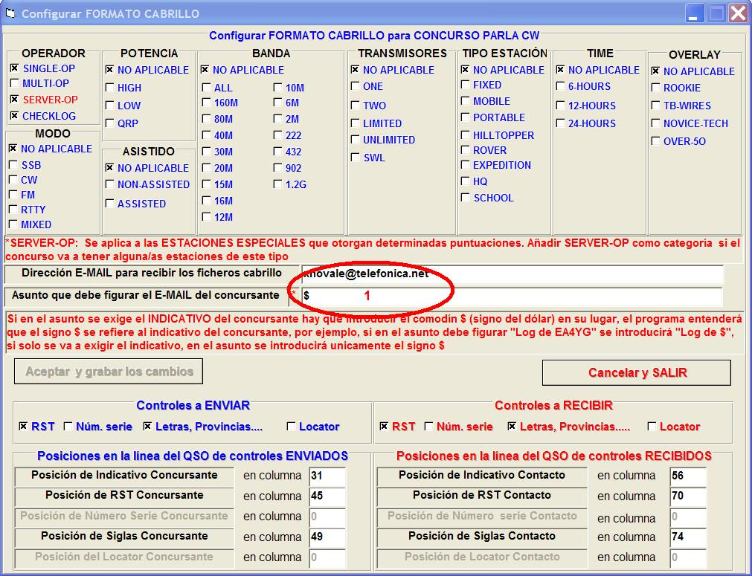
6.10 Se marcarán las categorías aplicables en el concurso, ¡ojo! No confundir con las bandas, modos, etc. que las bases admitan como operativas, unos ejemplos aclararán la cuestión:
La categoría SERVER-OP se aplica a aquellas estaciones que otorgan multiplicadores o puntuación especial y que no participan en el reparto de trofeos.El Concurso Nacional de Fonía establece como bandas operativas la de 80, 40, 20, 15 y 10 metros y sin embargo solo define las categorías de Mono-Operador u Multi-Operador, independiente de las bandas que trabajen para el otorgamiento de premios, por lo tanto solo se ha marcado las opciones de SINGLE-OP, MULTI-OP Y CHECKLOG.
Otro concurso puede establecer como bandas válidas las de 40 y 80 metros sin especificar que la estación opere como Mono-Operador o Multi-Operador, sin embargo establece premios para los que trabajen en toda banda, o en 80 metros solo, o en 40 metros solo, en este caso hay que marcar la categoría de SINGLE-OP y la de CHECKLOG en cuanto a operador, en cuanto a las bandas se marcarían ALL, 80M y 40M. Por lo que las categorías quedarían establecidas como:
SINGLE-OP ALL, SINGLE-OP 80M y SINGLE-OP 40M
El resto de condiciones que no se establezcan en las bases como categoría se marcarán como No Aplicables.
6.20 Es obligatorio incluir, como se muestra en el recuadro en rojo marcada como 1, una dirección E-MAIL, para que el Autómata, pueda leer el correo y responder a los concursantes que envíen sus listas. Igualmente se debe incluir que es lo que debe figurar en el Asunto del E-MAIL pudiéndose utilizar el comodín $ para indicar que en su lugar se debe enviar el indicativo del concursante, por ejemplo si solo se introduce $ en el asunto solo debe constar el indicativo del concursante; si se configura como “log de $” en el asunto debe figurar “Log de EA4YG”, por ejemplo.
6.30 El programa establece automáticamente la posición de los distintos datos (indicativos, controles enviados/recibidos, etc.) en la línea del QSO así como que tipo de controles se envían y reciben, sin embargo, el usuario puede modificar esta configuración lo que no se aconseja si no se tiene plena seguridad de lo que se hace y conocer a fondo las peculiaridades del formato cabrillo.
6.40 Para finalizar pulse Aceptar y Grabar los cambios y la configuración quedará registrada a disposición del Ángel Justiciero.
7.00 El Autómata en plena tarea.
7.10 Para iniciar las tareas del Autómata pulse F7 (Gestión de Listas) seleccionado previamente una de las 2 opciones:
a) Gestión Automática. El Autómata leerá en intervalos regulares la bandeja de entrada y procesará los E-MAIL con la lista adjunta que se reciban.
b) Gestión Manual. El Autómata procesará solamente los ficheros que hayan sido depositados en la subcarpeta FicheroManuales.
Se puede mezclar ambas modalidades, por ejemplo, si se ha recibido alguna lista por otro medio distinto al correo electrónico se puede incluir esa lista en la subcarpeta de FicherosManuales y detener el proceso de Gestión Automática para arrancar el proceso de Gestión Manual, en este caso, el Autómata generará igualmente mensajes de error o de confirmación pero no los podrá enviar al concursante al desconocer su dirección, tarea de la que debe encargarse, también manualmente, la Organización del concurso por lo que se aconseja que no se permita el envío de listas que no sean por E-MAIL por la complejidad administrativa que acarrea. Finalizado el proceso manual mse volverá a arrancar el proceso de Gestión Automática.
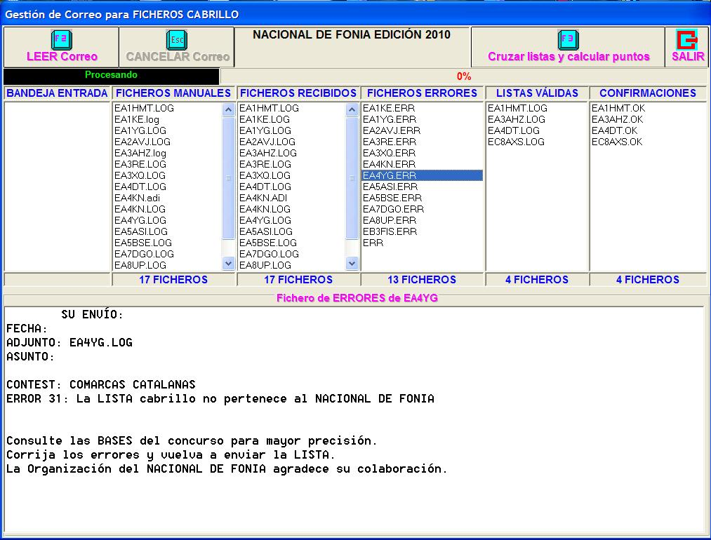
7.20 Pulsar F2 (Leer Correo), el Autómata iniciará la lectura, a intervalos regulares, de la bandeja de entrada del Outlook Express procesando los ficheros que vayan recibiéndose y verificándose lo siguiente:
a) Que se recibe un fichero adjunto y el nombre del fichero y Asunto coinciden con lo establecido en las bases.
b) Que la estructura del formato cabrillo se corresponde con lo establecido en las bases respecto a los controles enviados/recibidos.
c) Que en los QSO no figuran bandas o modos no admitidos en las bases del concurso
En estos casos se genera un mensaje de error que es enviado al concursante para su corrección y reenvío de la lista. El mensaje de error se añade a la lista de Ficheros de Errores de la pantalla, tal como se ve en la imagen anterior, y al mismo tiempo se agrega a la subcarpeta FicherosErrores de la aplicación.
En el caso de que la lista adjunta sea correcta se genera un mensaje de confirmación de lista admitida que se envía al concursante y se añade a la lista de Confirmaciones de la pantalla y al mismo tiempo se agrega a la subcarpeta FicherosConfirmación.
d) Se comprueba que no hay ningún QSO duplicado, en este caso se marcan como Duplicado pero no se envía ningún mensaje al concursante.
7.30 Los ficheros recibidos, correctos o no, tanto vía E-MAIL como manuales, se van agregando a la lista de pantalla de Ficheros Recibidos y, los que sean admitidos, a la lista de Ficheros Válidos y, al mismo tiempo, a las subcarpetas FicherosRecibidos y ListasVálidas respectivamente.
7.40 En cualquier momento, haciendo Clic sobre un elemento de cualquier lista de pantalla se muestra la información contenida. En la imagen anterior se ha hecho Clic sobre el Fichero de Errores de EA4YG y en la ventana del fondo se puede ver su contenido tal como se ha enviado al concursante.

7.40 En la imagen siguiente se ha hecho Clic sobre el fichero de confirmaciones de EA3AHZ que se puede ver en la ventana inferior

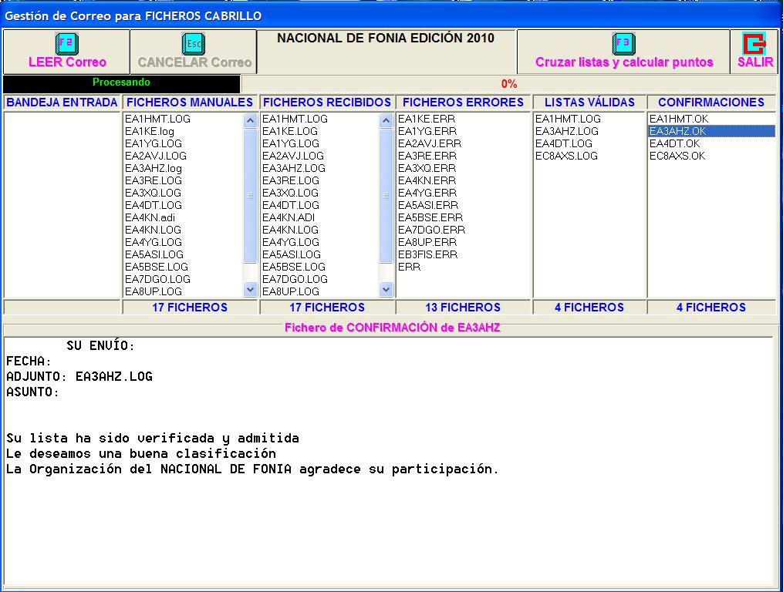

7.50 En la imagen siguiente se ha hecho Clic sobre el fichero de listas válidas de EA1HMT. En la ventana inferior se puede ver el contenido completo de la lista enviada por el concursante.

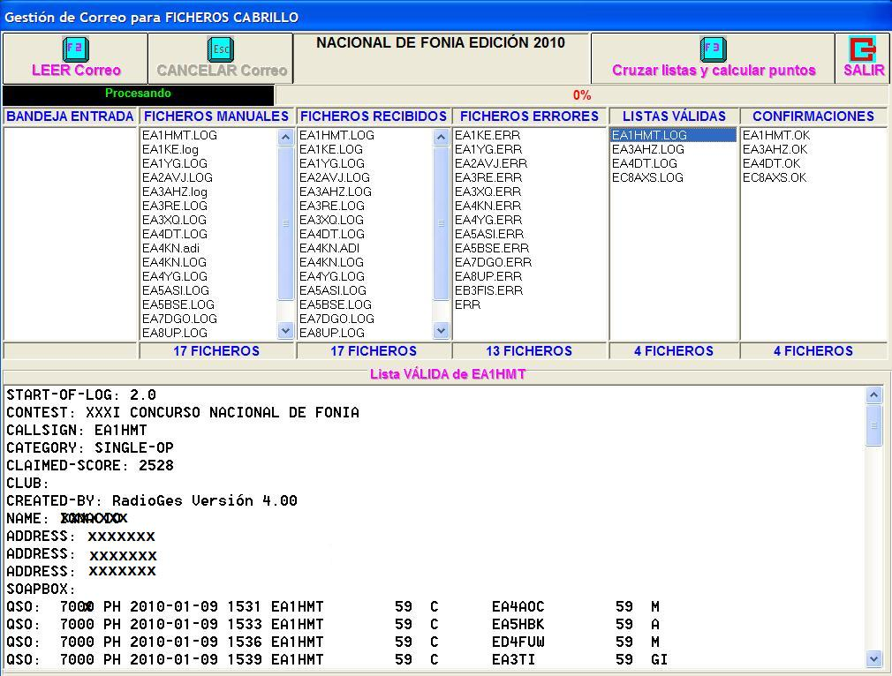
7.60 El contenido de cualquier información se puede ver en tiempo real y de proceso haciendo Clic sobre el elemento que interese, también se puede ver accediendo a la subcarpeta correspondiente y editando el fichero.
7.70 El proceso de lectura de la bandeja de entrada del correo se puede detener pulsando ESC (Cancelar Correo). En este caso el Autómata activa la opción de Cruzar listas y Calcular Puntos.
7.80 Si se detiene la ejecución del Autómata y se sale de la aplicación, cuando se vuelva a ejecutar, se regenera el estado de los ficheros al momento en que se detuvo y abandono la aplicación.
7.90 La recepción de una nueva lista anula los procesos posteriores de cruzado de listas y cálculo de puntuaciones que se desactivan si se hubieran realizado.

8.00 Cruzar listas y Calcular Puntuación.
Este proceso del Autómata culmina la actividad de un concurso, se puede realizar en cualquier momento aunque lo lógico es que se efectúe al finalizar el plazo de recepción de listas, en caso contrario muchas listas podrían mostrar QSO anulados al no poderse confirmar el QSO con la lista correspondiente.
El cruce y cálculo de puntuación se realiza en base a las listas válidas que resulten de los procesos anteriores.
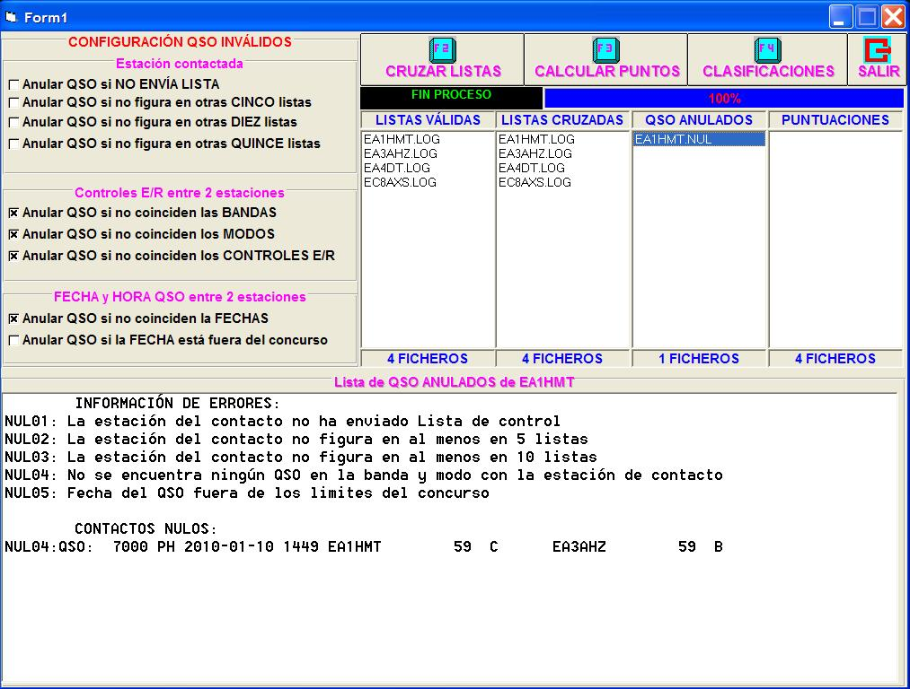
8.10 Configuración de QSO inválidos o nulos, se puede optar por las opciones siguientes:
8.11 Respecto a la estación contactada.
a) Anular QSO si la estación contactada no envía lista.
b) Anular QSO si la estación contactada no figura en otras 5 listas.
c) Anular QSO si la estación contactada no figura en otras 10 listas.
d) Anular QSO si la estación contactada no figura en otras 10 listas.

8.12 Respecto a los controles enviados/recibidos entre 2 estaciones.
a) Anular QSO si no coinciden las bandas.
b) Anular QSO si no coinciden los modos.
c) Anular QSO si no coinciden los controles enviados/recibidos.
8.13 Respecto a la fecha y hora del QSO entre 2 estaciones.
a) Anular QSO si no coinciden las fechas.
b) Anular QSO si la fecha está fuera de concurso.
8.14 Estas opciones permiten programar el cruce de listas de forma que se puede dar “manga ancha” (se consideran válidos todos los QSO) o restringir la validez de los QSO al cumplimiento estricto de las bases del concurso.
Su modificación anula los procesos de cruce de listas y cálculo de puntuaciones que se hubieran realizado anteriormente siendo necesario volver a cruzar las listas y, en su caso, calcular las puntuaciones.
8.20 Cruce de Listas.
Pulse F2 (Cruzar Listas) y se iniciará el proceso de cruce de listas. Este proceso puede durar bastantes minutos dependiendo, como es lógico, del número de listas recibidas y de la potencia del PC.
La base del cruce de listas son las listas válidas y admitidas en los procesos anteriores, finalizado el proceso, las listas cruzadas se añaden en Listas Cruzadas y si, del resultado del cruce, hubiera QSO nulos de algún concursante estos se añaden como lista en QSO Nulos.
Al igual que en procesos anteriores se puede ver la información resultante haciendo Clic en algún elemento de las listas en pantalla que nos interese. En la imagen anterior se ha hecho Clic en el fichero QSO Nulos de EA1HMT, en la ventana inferior se muestran los QSO nulos y el código de anulación así como una explicación de los posibles códigos de error y su significado, en este caso el QSO se anula con el código NUL04 (No se encuentra ningún QSO en la banda y modo con la estación de contacto).
Los ficheros resultantes del proceso, Listas Cruzadas y QSO Anulados, además de presentarse en pantalla, se añaden a las subcarpetas ListasCruzadas y ListasQSOAnulados respectivamente
Los ficheros contenidos en las Listas Cruzadas van a servir de base para el cálculo posterior de las puntuaciones de cada concursante.
Además se obtienen, para uso discrecional por la Organización del concurso, la relación de concursantes que no han enviado su lista y la relación de concursantes con listas de Control o Checklog.

9.00 Calcular Puntos.
Finalizado el proceso de Cruce de Listas se puede realizar el proceso de cálculo de puntuación de cada concursante. Es de significar que si no hay listas cruzadas no se puede iniciar el proceso.
9.10 Pulse F3 (Calcular Puntos).
Se inicia el proceso de cálculo que puede durar bastantes minutos. En la siguiente pantalla se muestran los resultados.
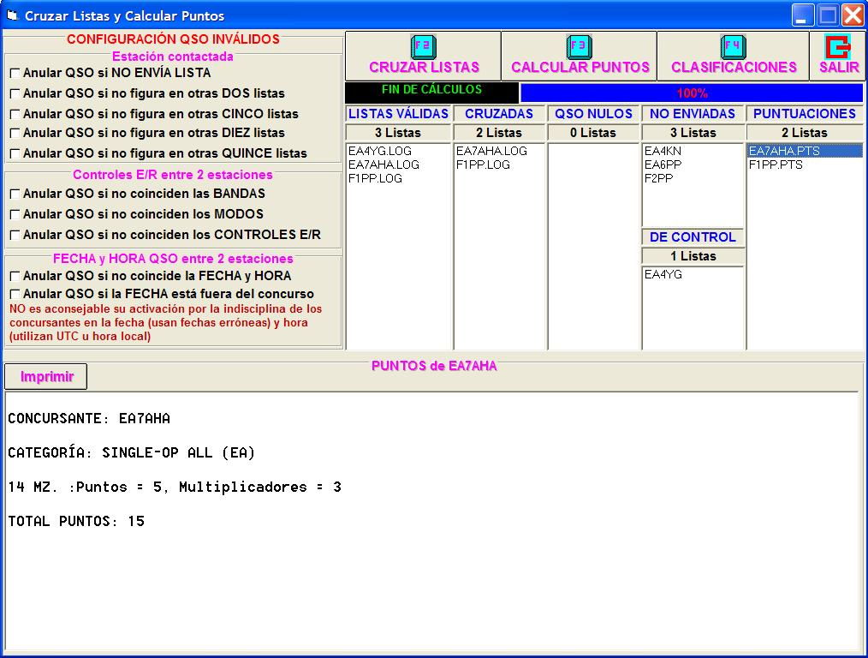
9.20 Resultados.
El resultado del cálculo se deja en forma de ficheros, uno por cada concursante, en la lista de Puntuaciones que se puede ver haciendo Clic en el que nos interese, en la imagen se muestra la puntuación obtenida por EC8AXS con expresión de la categoría, puntos y multiplicadores por banda y puntuación TOTAL.
Además de su presentación en pantalla en tiempo real los ficheros de puntuación de cada concursante se añaden a la subcarpeta ListasPuntuaciones.
La lista de puntuaciones servirá de base para la obtención de las Clasificaciones.

10.00 Clasificaciones.
10.10 Pulse F4 (Clasificaciones).
Se inicia el proceso de obtención de clasificaciones, este proceso no se podrá lanzar si no hay Listas de Puntuaciones. El resultado se muestra en la imagen siguiente:
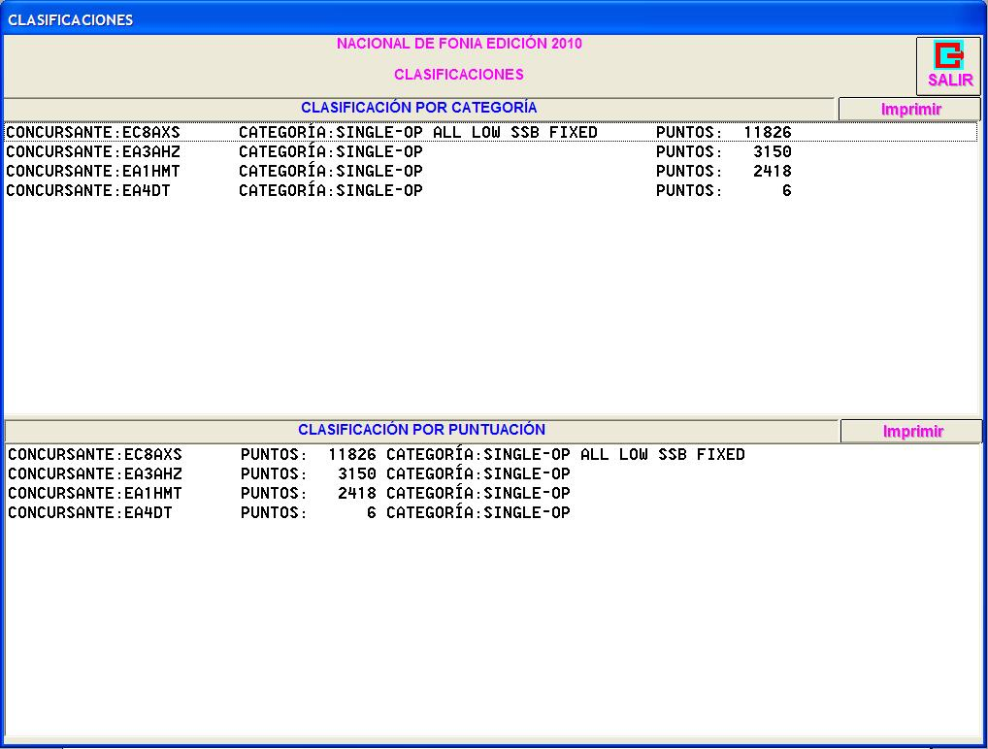
Como se puede observar las clasificaciones se presentan en 2 tipos de listas: una clasificada por categoría y puntos obtenidos y al inferior clasificada por puntos obtenidos independientemente de la categoría.
Estos resultados también se añaden a la subcarpeta ListasClasificación como ficheros ListaPorCategoría.lst y ListaPorPuntuación.lst.
Solo queda publicar los resultados y que la Organización del concurso pueda proceder a tomarse un merecido descanso y celebrar la comida/cena del acontecimiento de entrega de premios.

11.00 Bases del Concurso.
En la pantalla inicial de la Configuración del Concurso pulse F6 (Obtener Bases), se presentará la siguiente pantalla.
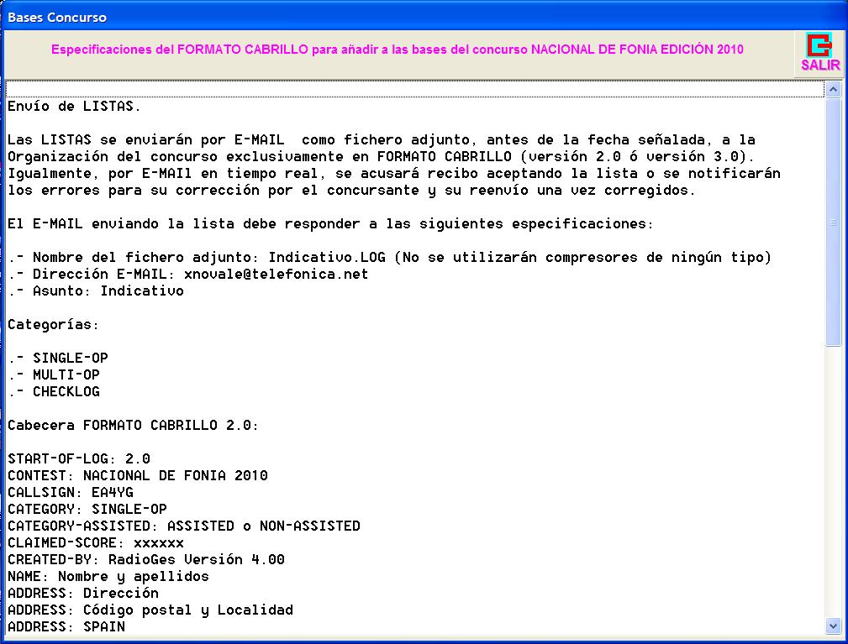

El texto está destinado a complementar las bases del concurso en lo relativo al envío de las listas en formato cabrillo, lógicamente el Ángel Justiciero es capaz de redactar las bases completas pero algo de trabajo hay que dejar a los organizadores del concurso para que no se aburran…..
El texto también se incluye en la subcarpeta BasesConcurso como FicheroBasesConcurso.LST.

12.00 Recomendaciones finales.
La organización del concurso puede editar cualquiera de los ficheros creados en las subcarpetas del concurso y alterar las listas cuando sea necesario actuando únicamente en los ficheros contenidos en la subcarpeta ListasCruzadas.
La Organización del Concurso nunca, repito nunca, debe corregir, modificar o de alguna forma alterar el LOG original recibido del concursante.
Únicamente puede ser admisible el actuar sobre las listas cruzadas para considerar un QSO como nulo o válido, según el criterio de la Organización, pero siempre aplicando la misma regla a todos los concursantes.
Especial consideración hay que tener con los QSO declarados NULOS por el programa cuando se cruzan las listas que pueden ser modificados por la organización como resultado de una reclamación o cuando interese hacerlo, para ello se editará el fichero correspondiente al concursante de la subcarpeta ListaCruzadas. Los QSO anulados están en una línea similar a esta:
NUL04:QSO: 7000 PH 2010-01-10 1449 EA1HMT 59 C EA3AHZ 59 B
Para eliminar la nulidad del QSO se suprime NUL04: (o el que código de NUL que figure) dejando la línea como:
QSO: 7000 PH 2010-01-10 1449 EA1HMT 59 C EA3AHZ 59 B
el QSO modificado volverá a contar cuando se realice el nuevo cálculo de puntuaciones.
Si se realiza algún tipo de corrección similar en los ficheros de ListasCruzadas no se debe volver a cruzar las listas puesto que los QSO corregidos volverían a ser declarados nulos. Solamente es necesario realizar un nuevo cálculo de puntuaciones.
Saludos:
Antonio – EA4YG

